Новый Land Cruiser Prado «засветился» в Катаре
Фотографам с Ближнего Востока удалось заснять новый Land Cruiser Prado, который Toyota планирует представить осенью текущего года. Автомобиль, полностью лишенный маскировки, «засветился» на стоянке одного из местных дилеров.

Внешность обновленного внедорожника выдержана в фирменном стиле Toyota и представляет собой сборную солянку из нескольких моделей компании. Издалека новый Prado можно спутать со «взрослым» Land Cruiser 200. О «старшем брате» напоминает характерная передняя оптика и огромные колесные арки. Хромированная фальшрадиаторная решетка с редкими вертикальными перекладинами – явный реверанс в сторону австралийской версии текущего поколения внедорожника.

К сожалению, «шпионам» так и не удалось сфотографировать салон автомобиля. Скорее всего, интерьер внедорожника будет выполнен в стиле старшей модели, Land Cruiser 200.
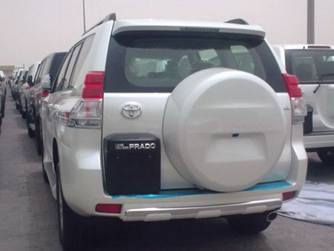
Изменений в линейке силовых агрегатов не предвидится: под капотом нового Prado окажутся старые знакомые 3-литровый турбодизель мощностью 173 лошадиные силы и 4-литровый бензиновый мотор, развивающий 249 лошадиных сил. Вероятно, на Ближнем Востоке будет доступна и «заряженная» версия, оснащенная бензиновым двигателем от Lexus GX, который выдает 310 «лошадей».

